Kit de herramientas para los medios sociales

Aporte 1: Antes de la Colecta
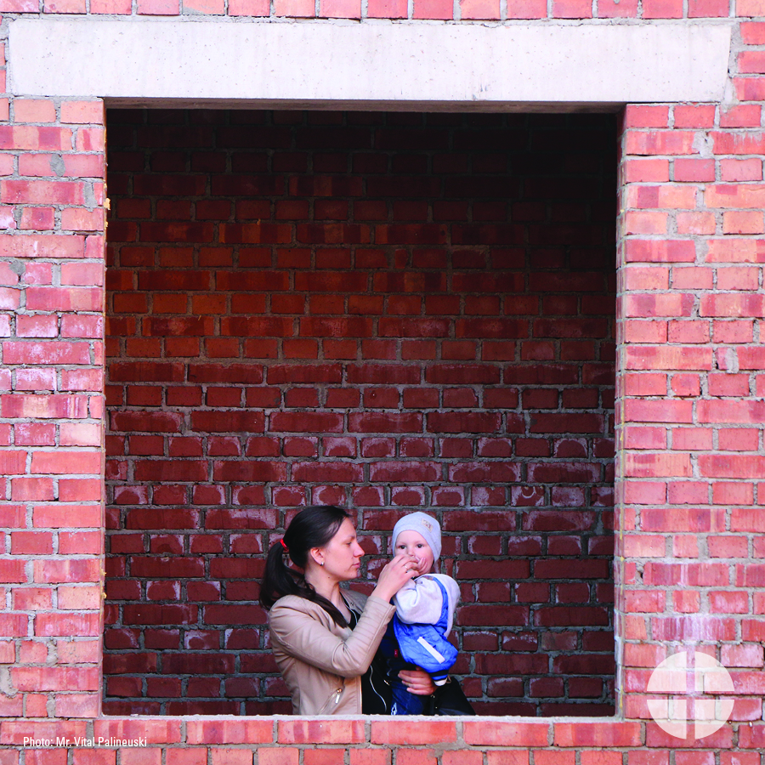
Facebook/Instagram/Twitter:
Tu donativo a la Colecta para la Iglesia en Europa Central y Oriental hace una diferencia para aquellos que viven en países que anteriormente fueron comunistas. ¡Por favor, en oración considera cómo puedes ayudar a la colecta de este año! #ConstruyamosElFuturo #1iglesia1misión www.usscb.org/ccee

Aporte 2: Antes de la Colecta
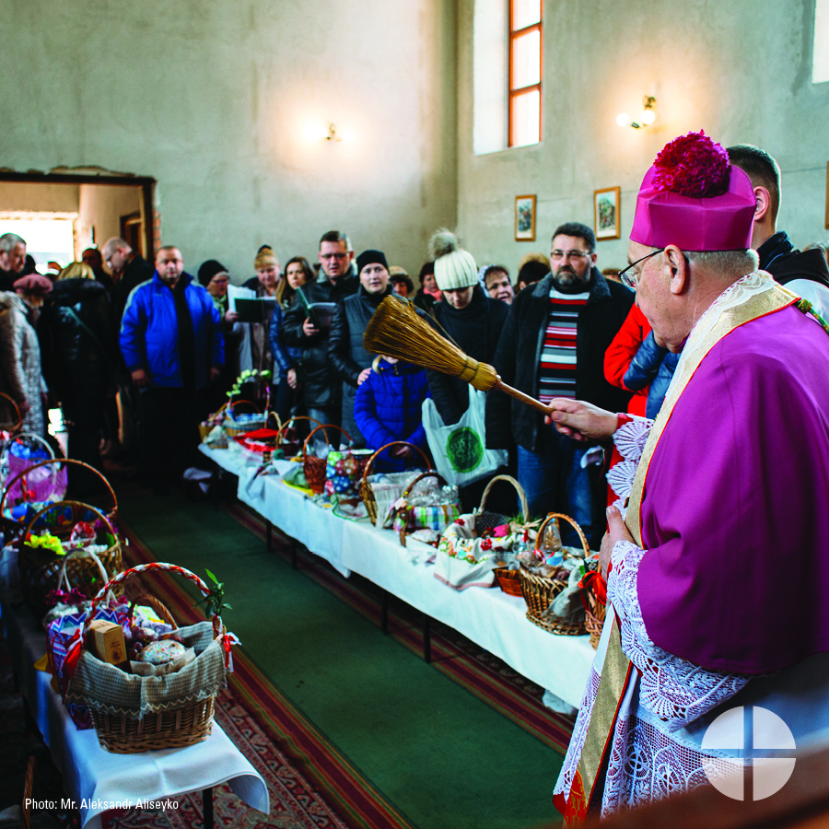
Facebook/Instagram:
¿Sabías que la Colecta para la Iglesia en Europa Central y Oriental ayuda a la Iglesia en más de 20 países, muchos de los cuales estuvieron anteriormente bajo el régimen comunista? ¡Ayudemos a la colecta y #ConstruyamosElFuturo! #1iglesia1misión www.usscb.org/ccee

Aporte 3: Semana de la Colecta
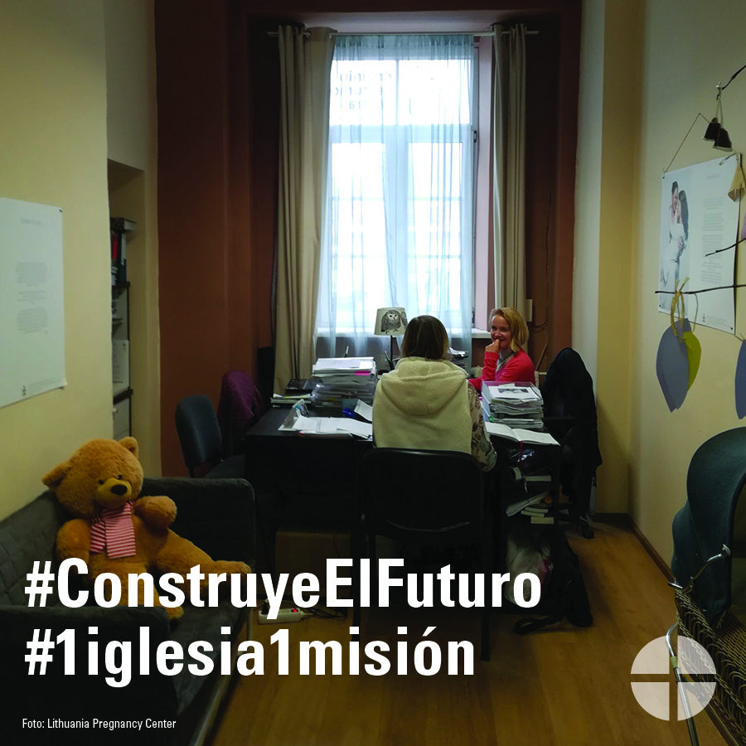
Facebook/Instagram/Twitter:
La Iglesia en Europa Central y Oriental ha luchado para reconstruir después de sufrir bajo el régimen comunista. ¡Aprende más y apoya a la colecta en la Misa! #ConstruyamosElFuturo #1iglesia1misión www.usscb.org/ccee

Aporte 4: Semana de la Colecta
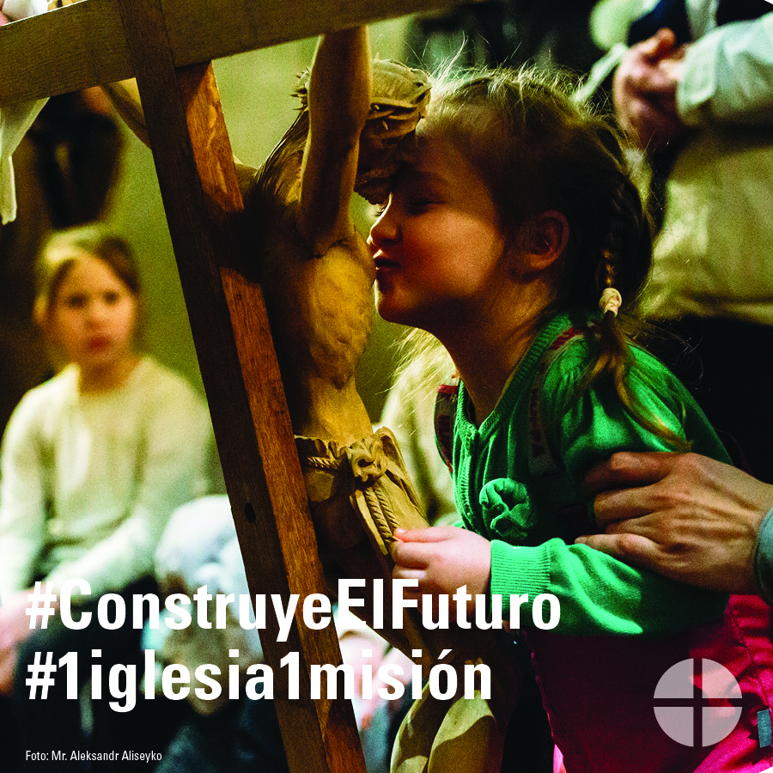
Facebook/Instagram/Twitter:
Apoya a la Colecta para la Iglesia en Europa Central y Oriental. Ayúdales y ConstruyamosElFuturo para las futuras generaciones de católicos. Aprende más en www.usscb.org/ccee #1iglesia1misión

Aporte 5: Día de la Colecta
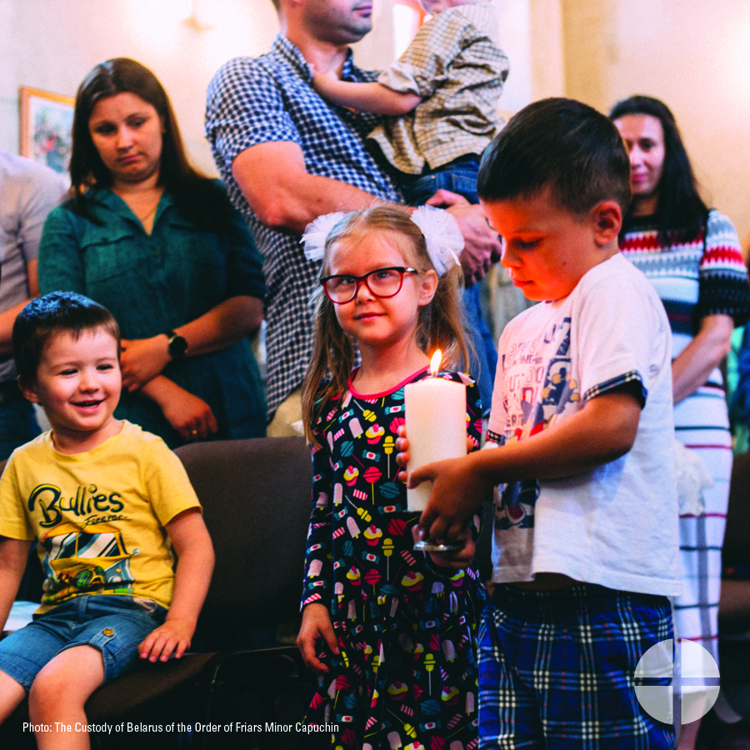
Facebook/Instagram/Twitter:
¡Nuestra colecta especial este fin de semana apoya a la Iglesia en Europa Central y Oriental! Por favor, sean generosos. #ConstruyamosElFuturo #1iglesia1misión www.usscb.org/ccee

